2018届第一学期九年级化学期末试题

温馨提示：
人难我难，我不畏其难；人易我易，我不粗心大意。认真审题，认真检查
请先将班级、姓名填好。本卷共四个大题，满分100分，考试时间70分钟。
可能用到的相对原子质量：H：1 C：12 N：14 O：16 Ca：40
一、选择题（本题包括16个小题，1~12题每小题2分，13~16题每小题3分，共36分。每小题只有一个选项符合题意）
1．下列变化属于化学变化的是：
A．冰棒融化 B．木材燃烧 C．湿衣服晾干 D．灯泡发光
2．“海天酱油”瓶上配料表：水、大豆、面粉、谷安酸钠、苯钾酸钠。说明“海天酱油”是：
A．单质 B．化合物 C．纯净物 D．混合物
3 实验室取用药品的操作正确的是
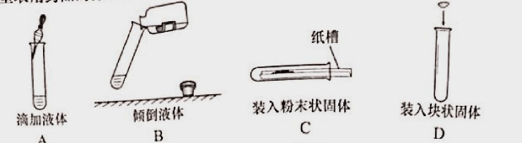
4．关于分子、原子、离子的说法，其中正确的是：
A．原子是最小的粒子，不可再分
B．钠原子的质子数大于钠离子的质子数
C．分子、原子、离子都可以直接构成物质
5.能达到目的实验是
A. 探究MnO₂对  反应速率的影响 | B. 验证化学反应前后质量守恒 | C. 测定水的  组成 | D. 除去氯化钠溶液中混有的硝酸钾
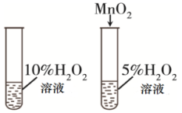 |  | 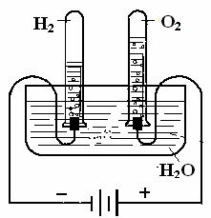 | 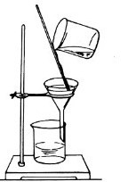

6．为了延缓袋装食品变质，包装时不宜采用：
A．充入氧气 B．真空包装 C．放入一小包铁粉 D．放入一小包生石灰
7．在工业上，下列提高燃料利用率的措施中，与燃料充分燃烧无关的是：
A．把煤炭磨成粉状进行燃烧 B．把柴油喷成雾状进行燃烧
C．给锅炉鼓风，增加空气供给量 D．给锅炉外壳装隔热层，减少热量散失
8，古语道：“人要实，火要虚”。此话的意思是说：做人必须脚踏实地，事业才能有成；燃烧固体燃料需要架空，燃烧才能更旺。从燃烧的条件看，“火要虚”的实质是：
A．增大可燃物的热值 B．提高空气中氧气的含量
C．提高可燃物的着火点 D．增大可燃物与空气的接触面积
9.金属材料在人类活动中已得到越来越广泛的应用。
下列性质属于金属共性的是：
A．硬度很大、熔点很高 B．是银白色的固体
C．有良好的导电性、传热性 D．易与酸反应产生氢气
10．煤气中添加少量有特殊臭味的乙硫醇（C₂H₅SH），可以提醒人们预防煤气泄露。乙硫醇在煤气燃烧过程中也可充分燃烧，其反应方程式为
2C₂H₅SH+ 9O₂ 4CO₂ + 2X + 6H₂O，则 X的化学式为：
A．SO₃ B．SO₂ C．CO D．H₂SO₄
11．在一密闭容器里放入四种物质，使其在一定条件下充分反应，测得数据如下：
四种物质 | 甲 | 乙 | 丙 | 丁
反应前质量（g） | 25 | 15 | 1 | 5
反应后质量（g） | 11 | 未测 | 1 | 22
则下列表述正确的是：
A．未测值为3g B．丙一定是催化剂
C．乙全部发生了反应 D．甲与乙反应的质量比为14∶3
12．为了建设卫生城市，市政府向市民征集到的下列措施中，你认为不可行的是：
A．使用清洁能源代替煤和石油 B．实施绿化工程，防治扬尘污染
C．分类回收垃圾，并露天焚烧 D．使用燃煤脱硫技术，防治SO₂污染
13．对下列现象的解释或者结论错误的是：
A．“花香四溢”——分子在不断运动
B．在钢铁制品表面涂油漆——可防止钢铁锈蚀
C．把燃着的木条伸入集气瓶中，木条熄灭——瓶中气体一定是CO₂
D．绿色植物的光合作用吸收CO₂——是自然界碳循环中的重要一环
14．下列家庭小实验，不能成功的是：
A．用过滤的方法把硬水变成软水 B．用食醋除去热水瓶胆内壁的水垢
C．用肥皂水鉴别硬水和软水 D．用2B铅笔芯做导电性实验
15．从科学的角度来看，下列说法正确的是：
A．进入古井前，应先做灯火试验
B．冬天用煤炉取暖，为防止热量散失，应关紧门窗
C．一次性塑料袋使用方便又经济，应大力提倡生产
D．油锅不慎着火，应立即用大量的水冲灭
16.比较、推理是化学学习常用的方法，以下是根据一些反应事实推导出的影响化学反应的因素，其中推理合理的是：（ ）
序号 | 化学反应事实 | 影响化学反应的因素
① | 硫在氧气中燃烧，比在空气中燃烧更剧烈 | 反应物浓度
② | 碳在常温下不与氧气发生，而在点燃时能与氧气 | 反应物温度
③ | 过氧化氢溶液在常温下较难分解，而在加入二氧化锰后迅速分解 | 催化剂
④ | 铁丝在空气中很难燃烧，而在氧气中能剧烈燃烧 | 反应物种类
⑤ | 碳充分燃烧时生成二氧化碳，不充分燃烧时生成一氧化碳 | 反应物的量
A．2个 B．3个 C．4个 D．5个
二、理解与应用（本大题包括5个小题，化学方程式2分，多知识点2分，其他1分，共30分）
17．（4分）按要求写出下列名称或符号。
（1）2个氧分子______ ； （2）2N__________ _；
（3）2个钙离子________ ；（4）氧化镁中镁元素呈正二价___ __ 。
18．（5分）生活中处处有化学。现有以下常见的物质：
A．明矾 B．活性炭 C．天然气 D．石墨 E．稀有气体。
请按要求填空（填字母编号）：
（1）目前我市正在推广使用的清洁燃料是 ；（2）常用于冰箱除臭的是 ；
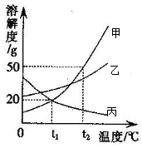
（3）可作灯管填充气的是 ； （4）用作电池电极的是 ；
（5）其水溶液用于净水的是
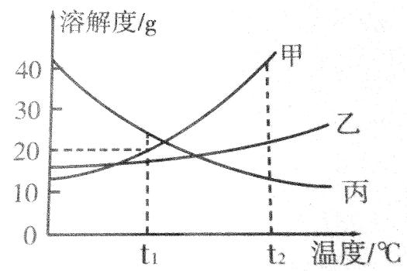
19．（4分）右图是甲、乙、丙三种物质的溶解度曲线。
（1）t₁℃时，三种物质的溶解度由小到大的顺序是：
。
（2）t₂℃时，要使甲物质的饱和溶液变为不饱和溶液，
可将溶液的温度 。
（3）t₁℃时，将25g甲物质放入100g水中充分溶解。根据甲物质的溶解度曲线计算：未溶解的甲物质的质量是 g，所得溶液中溶质的质量分数是 （精确到0.1%）。

20．（9分）2008年我区部分居民用上了燃气公司提供的天然气，代替原来使用的煤或液化石油气，对我市的环境起了一定的改善作用。回答下列问题：
（1）天然气的主要成分是甲烷（CH₄），写出甲烷燃烧的化学方程式为
______________ __
（2）某小区原来使用的管道燃气是液化石油气（主要成分C₃H₈），煤气公司给小区的炉灶进行了改装，如果改装进空气口，应将进口直径_______（变大或变小）。
（3）列举一条天然气取代煤作为燃料的优点：________ ___________。
（4）合格公民都应具有节能意识，请你提出一条具体的节能建议____ __
_____。
．（5）按要求完成以下化学方程式：
放热反应： ；
肼（N₂H₄）和一氧化氮（NO）燃烧反应产生的能量可以作为火箭发射的动力，反应后生成两种物质，其中一种是空气中含量最多的气体，另一种是植物光合作用的原料之一。则反应的化学方程式为 。
21．（8分）实验室有100g废液，其中含有硫酸铜、硫酸亚铁、硫酸锌。现对废液进行处理，得到铜和硫酸锌溶液，实验流程如下图所示。
过量X
II
过量硫酸
I
过量铁
废液
滤渣A
滤液B
铜
滤液C
III
铁、X
硫酸锌溶液

（1）步骤I、II、III中均包含的操作名称是 。
（2）滤液B中的溶质是 。（填化学式）
（3）当观察到 时，说明滤渣A中铁已经完全反应。
（4）步骤III中加入的X是 。 （填化学式）
三、实验与探究（本大题包括2个小题，化学方程式2分，多知识点2分，其他1分，共22分）22．（10分，方程式2分，最后一空2分，其余每空1分）实验室部分装置如下图所示，请回答下列问题。
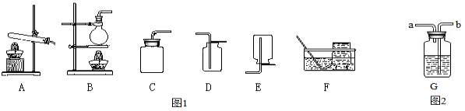
（1）实验室可以用如下方法制备一些常见的气体，请用图1中字母编号填写下表空白。
制气方法 | 制取的气体 | 发生装置 | 收集装置
①加热高锰酸钾 | O₂ | A | _____或F
②大理石和稀盐酸混合 | CO₂ | C | _____
③加热二氧化锰和浓盐酸 | Cl₂ | _______ | D
- 用装置A制取O₂时,装入药品前应进行的实验操作是 ；选用F装置收集O₂时，下列实验操作不正确的是 （填序号）。
①点燃酒精灯前，将集气瓶注满水，用玻璃片盖住瓶口，倒立在盛水的水槽中
②加热时，当看到有气泡从导管口冒出，立即将导管口移入集气瓶口收集气体
③集满气体后，在水里用玻璃片盖住瓶口，再将集气瓶移出水槽，正放在桌上
- 用上述方法②制取CO₂时发生反应的化学方程式为 ；若用图2的装置检验CO₂气体，则气体应从 （填“a”或“b”）端通入。
（4）用上述方法③制取并收集到的Cl₂不够纯净，含有的杂质气体中除了少量空气和水蒸气外，还有 （填化学式）。
23．（12分，每空2分）锌粒投入硫酸铜溶液中，除了有红色固体生成外，还有一种无色无味的气体产生。为确定气体的成分，进行下列实验探究。
【猜想与假设】：依据 可知气体可能是SO₂、O₂、H₂中的一种或几种。
【查阅资料】：
①SO₂能使酸性高锰酸钾溶液褪色。
②O₂+4KI+4HCl=2I₂+4KCl+2H₂O，淀粉遇I₂变蓝。
③H₂、CO等气体能将氧化铜还原成铜。
【实验验证】：
（1）将气体通入酸性高锰酸钾溶液中，无现象，则该气体中无SO₂。小明同学认为没有必要做这个实验，只要根据“无色无味的气体”就可推导出该气体一定不是SO₂，他的依据是 。
（2）用下列所示实验检验氢气和氧气：

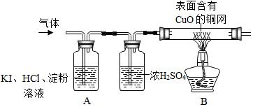A中观察到 ，证明无O₂； B中观察到 ，证明该气体是H₂。
【实验反思】：（1）大家认为丙同学在加热之前，应对气体先 以确保安全。
（2）由上述实验可知，硫酸铜溶液显 性（填“酸”或“碱”或“中”）。
四、计算题（本大题包括2个小题，一个涉及溶解度、或元素质量分数、或溶液溶质的质量分数等小型计算题4分，一个涉及化学方程式计算题8分，共12分）

24．（4分）今年三鹿问题奶粉事件使许多婴幼儿产生不良影响，长期摄入三聚氰胺会造成生殖、泌尿系统的损害，造成膀胱、肾部结石，并可进一步诱发膀胱癌。由于食品和饲料工业蛋白质含量测试方法的缺陷，三聚氰胺也常被不法商人用作食品添加剂，以提升食品检测中的蛋白质含量指标。已知三聚氰胺的化学式为C₃H₆N₆，试计算：
(1)三聚氰胺的相对分子质量：
(2)三聚氰胺由_____种元素组成，其中碳、氢、氮元素的质量比是
(3)三聚氰胺中300g的三聚氰胺中氮元素的质量为____________。

25．（8分）右图为“хх”钙片商品标签图，请根据标签的有关信息完成下列
XX儿童咀嚼片（50片装）
｛主要成分｝碳酸钙、维生素D
｛功效｝补钙
｛规格｝2g\片
每片中含：
碳酸钙大于等于1.5g维生素D100IU
{食用方法}嚼食：每日1片

（1）主要成分碳酸钙由 种元素组成。
（2）碳酸钙中各元素的原子个数比为 。
（3）每片钙片中至少含钙元素的质量为 g。
（4）小花同学为测定其中碳酸钙的含量标注是否属实，
她取出10片钙片，研碎后放入小烧杯中，再加入
50g稀盐酸，在T0至T3时间段，测得反应剩余物
的质量变化如下：
①生成的二氧化碳的质量是多少？
②通过计算判断该钙片中碳酸钙的含量标注是否属实。

时 间 | T₀ | T₁ | T₂ | T₃
反应剩余物质量（g） | 70 | 65 | 63．4 | 63．4

参考答案
一、选择题
题号 | 1 | 2 | 3 | 4 | 5 | 6 | 7 | 8 | 9 | 10
答案 | B | D | C | C | C | A | D | D | C | B
题号 | 11 | 12 | 13 | 14 | 15 | 16
答案 | D | C | C | A | A | C

二、理解与应用（本大题包括5个小题，化学方程式2分，多知识点2分，其他1分，共30分）
17．（1）2O₂ （2） 2个氮原子；（3）2Ca²⁺；（4）MgO
18．CB E D A
19．（4分）（1）甲=丙＜乙 （2）升高 （3）5, 16.7%

20．（1）_{CH4+2O2 CO2 + 2H2O}（2）变小
（3）运输或使用方便，或不会产生二氧化硫造成空气污染（其它答案合理可给分）
（4）节约用电，使用节能电器等。
．（5）Mg+2HCl==MgCl₂+H₂↑(其他合理也可)
N₂H₄+2NO== 2N₂+2H₂O
21．（8分，每空2分）
（1）过滤。（2）FeSO4、ZnSO4。（3）没有气泡冒出。（4）Zn
三、实验与探究：
22．（10分，方程式2分，最后一空2分，其余每空1分）
（1）①D ②D ③B。（2）检查装置气密性；② （3）CaCO3+2HCl=CaCl2+H2O+CO2↑；b（4）HCl
。23．（12分，每空2分）
【猜想与假设】质量守恒定律
【实验验证】：
- SO₂有刺激性气味 （2）淀粉溶液没有变蓝；黑色粉末变为红色
【实验反思】：（1）验纯。（2）酸

四、分析与计算：
24．126 3 36：6：84或6：1：14 200
25（1）三（2）Ca∶C∶O=1∶1∶3 （3）0.6g （4）①6.6g
②设参加反应的碳酸钙为x
CaCO3 +2HCl == CaCl2 + H2O +CO2↑
100 44
x 6.6g
100∶44=x∶6.6g x=15g
每片含碳酸钙的质量为：15/10=1.5g，（或15g/20g×100%= 75%）
故钙片中碳酸钙的含量标注属实。

